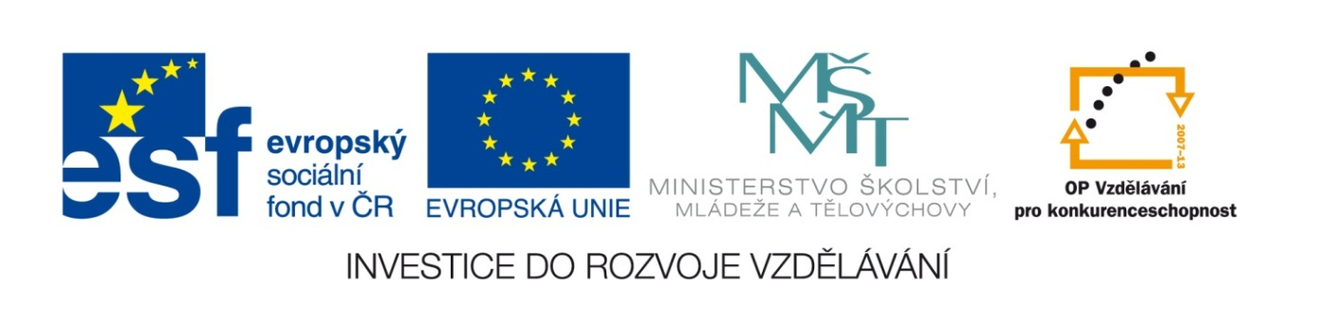

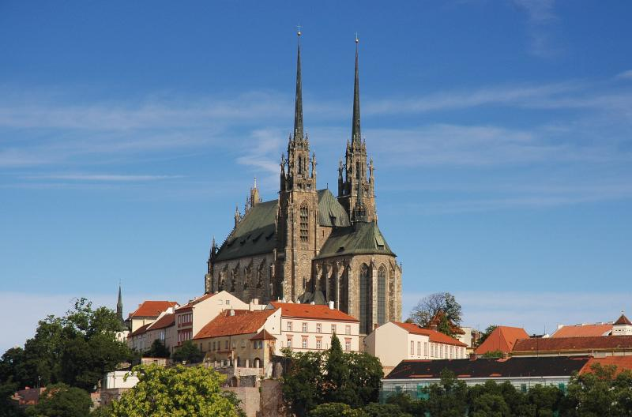
VY_32_INOVACE_15_Vlastivěda_
4.ročník_15_Moravská a slezská města

Autor : Mgr.Hana Jarochová, ZŠ a MŠ Hazlov, okr.Cheb
Vytvořeno : září 2012

1. Přiřaď k číslům názvy moravských a slezských měst.
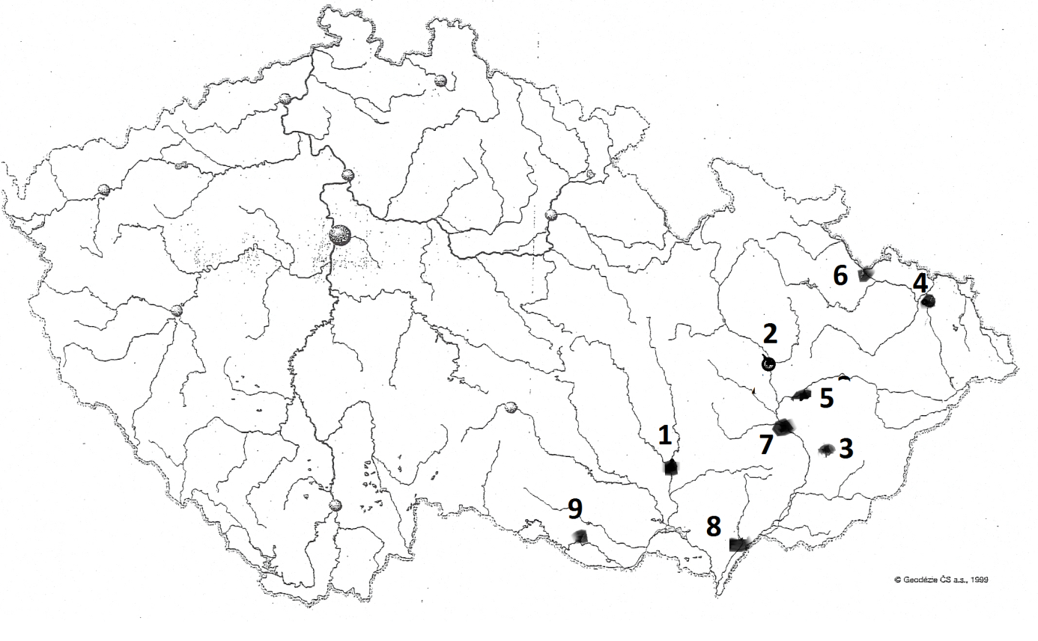

1. 6.
2. 7.
3. 8.
4. 9.
Hodonín
5.
Přerov
Olomouc

Kroměříž
Opava
Znojmo

Zlín
Brno
Ostrava

2. Kterému městu se někdy přezdívá „hanácké Athény“?
Vyškrtej ve čtyřsměrce názvy měst a ze zbylých písmen slož jméno
hledaného města.

P | O | D | Ě | B | R | A | D | Y
K | R | C | U | O | M | O | L | O
K | E | S | Í | P | L | Z | E | Ň
L | O | P | R | A | H | A | M | R
A | K | A | R | V | I | N | Á | O
D | Ě | Ř | Í | A | O | N | R | B
N | N | Í | N | O | D | O | H | Á
O | S | T | R | A | V | A | Ž | T

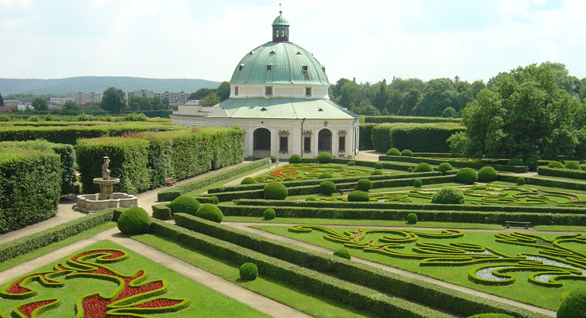

ŘEŠENÍ
KROMĚŘÍŽ
3. Nad Brnem se vypíná starobylý hrad, který dlouhá léta
sloužil jako vězení, ze kterého nikdo neutekl. Jak se
tento hrad jmenuje?
Doplň do slov správně i/y a písmeno za správnou odpovědí vepiš
do tabulky ve spodní části listu.

1. zam _ slet i H 2. z _ ma i P
y Š y R

3. l _ ška i I 4. přep _ ch i K
y E y L

5. v _ sledky í M 6. p _ smeno í E
ý B ý A

7. prov _ nění i R 8. ob _ dlený i T
y C y K
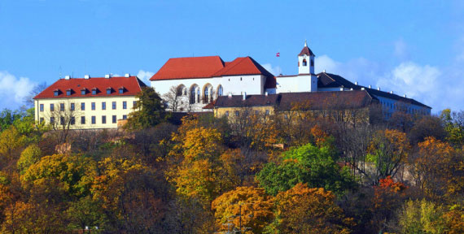

ŘEŠENÍ
ŠPILBERK

Metodický list
Tento učební materiál je určen pro 4. ročník, Vlastivěda, oblast Naše vlast, část Moravská a slezská města. Je vhodný pro práci s interaktivní tabulí a popisovačem. Je možné ho i vytisknout.

List č. 1
Slouží k procvičení orientace na mapě ČR a ověření získaných znalostí
o moravských a slezských městech. Žáci doplňují podle mapy k číslům názvy měst, které jsou volně pohyblivé.

Řešení:
Opava
Brno
1. 6.
Kroměříž
Olomouc
2. 7.
Zlín
Hodonín
3. 8.
Znojmo
Ostrava
4. 9.
Přerov
5.

List č. 2
Slouží k zopakování učiva o městech ČR a k získání nové informace o městu Kroměříž. Žáci vyškrtají ve čtyřsměrce města ČR a ze zbylých písmen složí hledané město. Obrazec Řešení je pohyblivý. Po jeho přetažení se objeví tajenka.
Řešení: KROMĚŘÍŽ
P | O | D | Ě | B | R | A | D | Y
K | R | C | U | O | M | O | L | O
K | E | S | Í | P | L | Z | E | Ň
L | O | P | R | A | H | A | M | R
A | K | A | R | V | I | N | Á | O
D | Ě | Ř | Í | A | O | N | R | B
N | N | Í | N | O | D | O | H | Á
O | S | T | R | A | V | A | Ž | T

List č. 3
Slouží k získání nové informace o největším moravském městě a procvičení vyjmenovaných slov. Žáci doplní do slov i/y a písmeno, které je za správnou odpovědí vepíší do tabulky ve spodní části listu. Obrazec Řešení je volně pohyblivý. Po jeho přetažení se objeví tajenka.

Řešení: ŠPILBERK

Použité materiály
Vlastivěda pro 4.ročník, Hana Mühlhauserová, nakl. Hanami 2011
Vlastivědné mapy pro 1.stupeň základních škol, nakl. Kartografie Praha 2008
Vlastivěda pro 4.ročník, nakl. SPL- PRÁCE

Použité obrázky
Úvodní list
http://www.schoolsin.eu/wp-content/uploads/Brno-petrov.jpg
List č. 1
http://www.zemepis-vorlicek.estranky.cz/file/39/cr-vodstvo.jpg
List č. 2
http://www.nitra.eu/templates/eworks/img_slider/today/sister-cities/kromeriz1.jpg
List č. 3
http://www.realit.cz/files/imagecache/dust_filerenderer_big/files/upload/story_online/_pilberk_4c08a206f0.jpg

